Фан: Геометрия 2-дарс |  | Мактаб: №107 Ю.Сарёмий | Ўқитувчи:
Узоқ муддатли режа бўлими: |  | Тўғри бурчакли учбурчакнинг томонлари ва бурчаклари орасидаги нисбат
Куни: |  | Синф: 8
Дарс мавзуси: |  | Пифагор теоремаси
Ўқиш мақсадлари: |  | 8.1.3.3 Пифагор теоремасини исботлаш ва қўллаш;
Дарс мақсади: |  | Пифагор теоремасини билади ва масалалар ечишда қўлланади
Дарс босқичлари |  | Дарсдаги иш ҳаракат |  | Ресурслар
Ташкилий қисм ( 3мин) |  | Ўқувчиларнинг дарсга тайёргарлигини, интернет тармоғига уланганлигини ватсап орқали аниқлаш
Дарс ўртаси  (16 мин) | Янги мавзу баёни  ( 7 мин) | Теорема  Тўғри бурчакли учбурчак гипотенузасининг квадрати унинг катетлари квадратларининг йиғиндисига тенг.  $$с^{2}=а^{2}+в^{2}$$  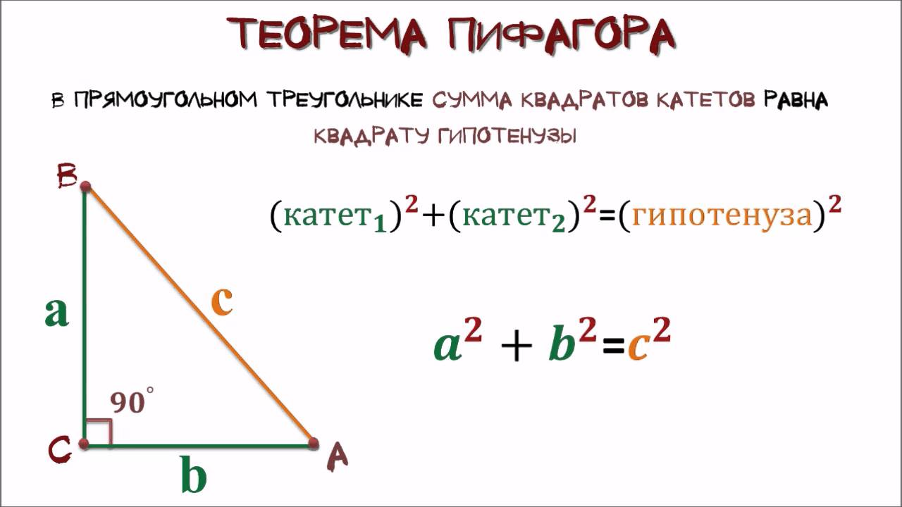 |  | Геометрия Дарслик 57 бет  https://images.app.goo.gl/7jUjYFRwSHHn1Jnh6
 | Янги мавзуни мустаҳкамлаш  (9 мин) | Бажаринг: 1 ва 2 масала  . 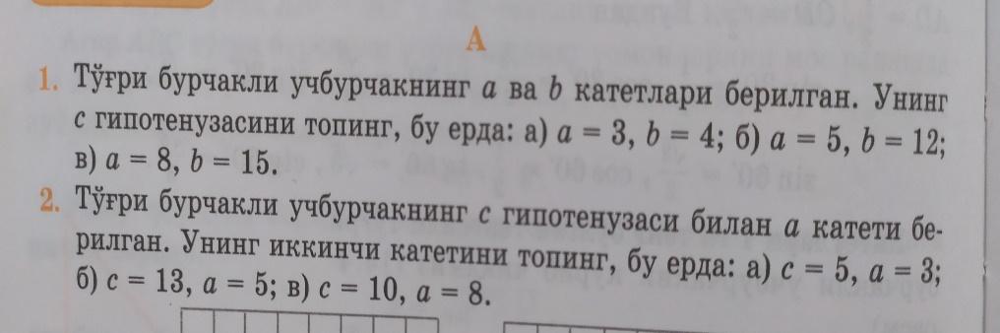  Дескриптор:  - Масала шартини ёзади, ифода тузади  - Номаълум томон узунлигини топади  Умумий: 10 балл |  | Дарслик 8 синф геометрия  66 бет
Дарс якуни  (6 мин) | Рефлексия  (3 мин) | БББ жадвали орқали  Билдим  Биламан  Билгим келади
 | Қайта боғланиш | Kundelik.kz орқали

